Zapopan, Jalisco siendo las 12:06 horas del día 14 de julio de 2022, en las instalaciones del Auditorio 1 ubicado en la Unidad Administrativa Basílica, andador 20 de noviembre S/N, en esta ciudad; se celebra la Séptima Sesión Extraordinaria del año 2022, del Comité de Adquisiciones, del Municipio de Zapopan, Jalisco; convocada por Edmundo Antonio Amutio Villa, representante del Presidente del Comité de Adquisiciones, con fundamento en lo dispuesto en el artículo 20, artículo 25 fracción II, artículo 28 y artículo 29 del Reglamento de Compras, Enajenaciones y Contratación de Servicios del Municipio de Zapopan, Jalisco.

Punto número uno del orden del día, lista de asistencia. Se procede a nombrar lista de asistencia, de conformidad con el Artículo 20 Y 26 fracción III del Reglamento de Compras, Enajenaciones y Contratación de Servicios del Municipio de Zapopan, Jalisco;

Estando presentes los integrantes con voz y voto:
Representante del Presidente del Comité de Adquisiciones.
Edmundo Antonio Amutio Villa.
Suplente.

Sindicatura.
Tania Álvarez Hernández.
Suplente.

Dirección de Administración.
Dialhery Díaz González.
Titular.

Representante del Centro Empresarial de Jalisco S.P.
Confederación Patronal de la República Mexicana.
José Guadalupe Pérez Mejía.
Suplente.

Consejo de Desarrollo Agropecuario y Agroindustrial de Jalisco, A.C.,
Consejo Nacional Agropecuario.
Omar Palafox Sáenz.
Suplente.

Representante del Consejo Mexicano de Comercio Exterior de Occidente.
Silvia Jacqueline Martin del Campo Partida.
Suplente.

Representante de la Cámara Nacional de Comercio, Servicios y Turismo de Guadalajara.
Rogelio Alejandro Muñoz Prado.
Titular.

Consejo de Cámaras Industriales de Jalisco
María Fabiola Rodríguez Navarro.
Suplente.

Estando presentes los vocales permanentes con voz:

Contraloría Ciudadana.
Juan Carlos Razo Martínez.
Suplente.

Área Jurídica de la Dirección de Adquisiciones.
Diego Armando Cárdenas Paredes.
Titular.

Representante de la Fracción del Partido Futuro.
Luz Ríos Cruz.
Suplente.

Representante de la Fracción del Partido Revolucionario Institucional.
Blanca Livier Téllez Morales.
Suplente.

Secretario Técnico y Ejecutivo.
Luz Elena Rosete Cortés
Titular.

Punto número dos del orden del día, declaración de quórum. Se declara que existe quórum legal requerido para sesionar válidamente a las 12:06 horas, de conformidad con el Artículo 30, del Reglamento de Compras, Enajenaciones y Contratación de Servicios del Municipio de Zapopan, Jalisco.

Punto número tres del orden del día, aprobación orden del día. Para desahogar esta Séptima Sesión Extraordinaria del Comité de Adquisiciones Municipales, se propone el siguiente Orden del Día, de conformidad con el Reglamento de Compras, Enajenaciones y Contratación de Servicios del Municipio de Zapopan, Jalisco, Artículo 25 fracción IV, el cual solicito al Secretario de cuenta del mismo, por lo que se procede a dar inicio a esta sesión bajo el siguiente orden del día:
Orden del Día:

- Registro de asistencia.
- Declaración de Quórum.
- Aprobación del orden del día.
- Agenda de Trabajo:

  - Presentación de cuadros de procesos de licitación pública con concurrencia del Comité, o.
  - Presentación de ser el caso e informe de adjudicaciones directas y,
      - Adjudicaciones Directas de acuerdo al Artículo 99, Fracción IV del Reglamento de Compras, Enajenaciones y Contratación de Servicios del Municipio de Zapopan Jalisco.

  - Presentación de bases para su aprobación

Edmundo Antonio Amutio Villa, representante suplente del Presidente del Comité de Adquisiciones, comenta está a su consideración el orden del día, por lo que en votación económica les pregunto si se aprueba, siendo la votación de la siguiente manera:

Aprobado por unanimidad de votos por parte de los integrantes del Comité presentes.

Luz Elena Rosete Cortes, Secretario Técnico del Comité de Adquisiciones, da cuenta de que se integra al desahogo de la presente sesión Talina Robles Villaseñor Representante Suplente de la Tesorería Municipal.

Punto Cuarto del orden del día. Agenda de Trabajo.

Punto 1. Presentación de cuadros de procesos de licitación pública con concurrencia del Comité, de bienes o servicios, enviados previamente para su revisión y análisis de manera electrónica.

Número de Cuadro: E01.07.2022
Licitación Pública Nacional con Participación del Comité: 202200824 y 202200828 Ronda 2.
Área Requirente: Dirección de Movilidad y Transporte adscrita a la Coordinación General de Gestión Integral de la Ciudad.
Objeto de licitación: Requisición 202200824 Suministro de pintura termoplástica en color amarilla y/o blanco en M2.

Requisición 202200828 Instalación de pintura termoplástica en color amarillo y/o blanco en M2.

Se pone a la vista el expediente de donde se desprende lo siguiente:

Proveedores que cotizan:
- Cactus Traffic de Chihuhua, S.A. de C.V.
- Soyco Señalamientos, S.A. de C.V.
- Billiard Project, S.A. de C.V.
- Constructora C2A, S.A. de C.V.
- Pintramex, S.A. de C.V.
- Activa Zone, S.A. de C.V.
Los licitantes cuyas proposiciones fueron desechadas:

Licitante | Motivo
Cactus Traffic de Chihuhua, S.A. de C.V. | Licitante No solvente.  Posterior al acto de presentación y apertura de proposiciones, se detectó por parte del área convocante, que:  Presenta, Constancia de situación fiscal sin adeudos en materia de aportaciones patronales y enteros de descuentos vigentes, (INFONAVIT) con fecha de 03 de Mayo del 2022 y no debe ser mayor a 30 días naturales a la fecha de registro de las propuestas técnicas y económicas
Soyco Señalamientos, S.A. de C.V. | Licitante No solvente.  Posterior al acto de presentación y apertura de proposiciones, se detectó por parte del área convocante, que:  Presenta, Anexo 4 acreditación legal incompleta, no agrega el Acta Constitutiva, Poder Notarial ni credencial oficial como se solicita en bases  Nota: Cabe mencionar que los montos plasmados en la Requisición número 202200828 de su propuesta económica presentada al momento de la apertura existe diferencia en el importe contra la del presente cuadro.
Billiard Project, S.A. de C.V. | Licitante No solvente.  Posterior al acto de presentación y apertura de proposiciones, se detectó por parte del área convocante, que:  No presenta, Constancia de Situación fiscal con un máximo de 3 meses de emisión anteriores a la fecha de la presentación de propuestas, en su lugar presento, Acuse de movimientos de actualización de Situación Fiscal.

Los licitantes cuyas proposiciones resultaron solventes son los que se muestran en el siguiente cuadro:

CONSTRUCTORA C2A, S.A. DE C.V., PINTRAMEX, S.A. DE C.V. Y ACTIVA ZONE, S.A. DE C.V.

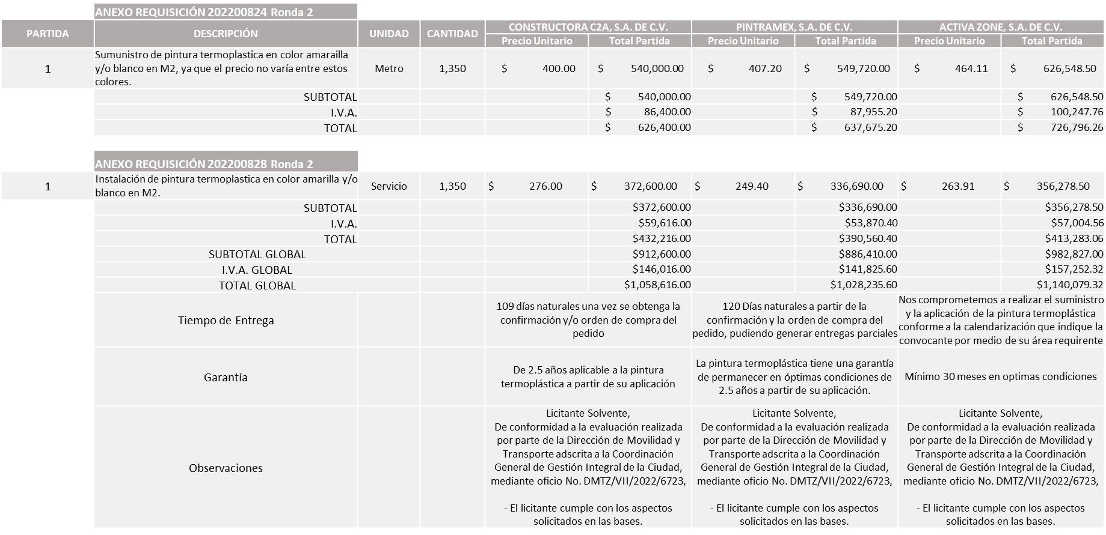
Luz Elena Rosete Cortes, Secretario Técnico del Comité de Adquisiciones, da cuenta de que se integra al desahogo de la presente sesión Liceida Dorantes Contreras, Representante de la Fracción del Partido Movimiento de Regeneración Nacional.

Responsable de la evaluación de las proposiciones:

Nombre | Cargo
Mercedes Cruz Vázquez | Director de Movilidad y Transporte
Patricia Fregoso Cruz | Coordinadora General de Gestión Integral de la Ciudad

Mediante oficio de análisis técnico número DMTZ/VII/2022/6723

Nota: Se adjudica al licitante que cumplió con los requerimientos técnicos y presentó la propuesta económica más baja de los licitantes solventes.

De conformidad con los criterios establecidos en bases, al ofertar en mejores condiciones se pone a consideración por parte del área requirente la adjudicación a favor de:

PINTRAMEX, S.A. DE C.V., POR UN MONTO GLOBAL DE $1,028,235.60

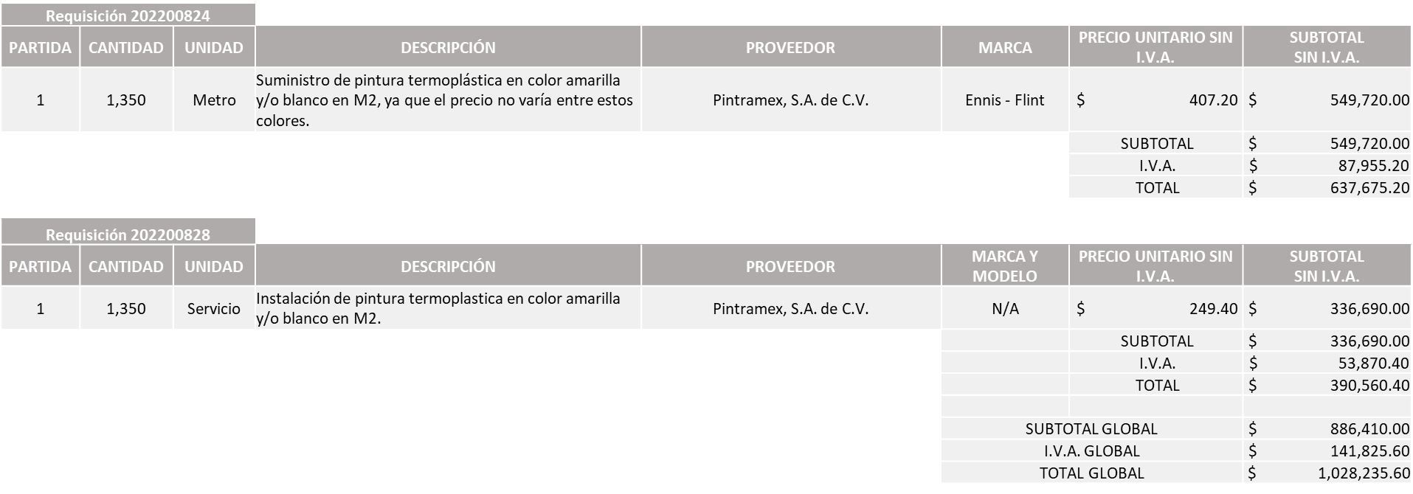

La convocante tendrá 10 días hábiles para emitir la orden de compra / pedido posterior a la emisión del fallo.

El proveedor adjudicado tendrá 5 días hábiles después de la notificación vía correo electrónico por parte de la convocante (por el personal autorizado para este fin) para la recepción firma y entrega de la orden de compra/pedido, previa entrega de garantía correspondiente.

Si el interesado no firma el contrato por causas imputables al mismo, la convocante podrá sin necesidad de un nuevo procedimiento, adjudicar el contrato al licitante que haya obtenido el segundo lugar, siempre que la diferencia en precio con respecto a la proposición inicialmente adjudicada no sea superior a un margen del diez por ciento.

El contrato deberá ser firmado por el representante legal que figure en el acta constitutiva de la empresa o en su defecto cualquier persona que cuente con poder notarial correspondiente.

El área requirente será la responsable de elaborar los trámites administrativos correspondientes para solicitar la elaboración del contrato así como el seguimiento del trámite de pago correspondiente.

Todo esto con fundamento en lo dispuesto por los artículos 107, 108, 113, 119 y demás relativos del Reglamento de Compras, Enajenaciones y Contratación de Servicios del Municipio de Zapopan, Jalisco.

Edmundo Antonio Amutio Villa, representante suplente del Presidente del Comité de Adquisiciones, comenta de conformidad con el artículo 24, fracción VII del Reglamento de Compras, Enajenaciones y Contratación de Servicios del Municipio de Zapopan, Jalisco, se somete a su resolución para su aprobación de fallo por parte de los integrantes del Comité de Adquisiciones a favor del proveedor Pintramex, S.A. de C.V., los los los que estén por la afirmativa, sírvanse manifestarlo levantando su mano.

Aprobado por unanimidad de votos por parte de los integrantes del Comité presentes.

Número de Cuadro: E02.07.2022
Licitación Pública Nacional con Participación del Comité: 202200891
Área Requirente: Dirección de Museo MAZ adscrita a la Coordinación General de Construcción de Comunidad.
Objeto de licitación: Producción General de exposiciones en el MAZ.

Se pone a la vista el expediente de donde se desprende lo siguiente:

Proveedores que cotizan:
- Leticia Bazua O’connor
- Joaquín Sánchez Muñiz
- Carlos Eduardo Muñiz López
Los licitantes cuyas proposiciones fueron desechadas:

Licitante | Motivo
Carlos Eduardo Muñiz López | Licitante No Solvente.  Posterior al acto de presentación y apertura de proposiciones se observó por parte del área convocante, que:  - Su propuesta económica está por debajo del 40% de la media del estudio de mercado, autorizado en el Artículo 71 de la Ley de Compras Gubernamentales, Enajenaciones y Contratación de Servicios del Estado de Jalisco y sus Municipios.

Los licitantes cuyas proposiciones resultaron solventes son los que se muestran en el siguiente cuadro:

LETICIA BAZUA O’CONNOR Y JOAQUÍN SÁNCHEZ MUÑIZ
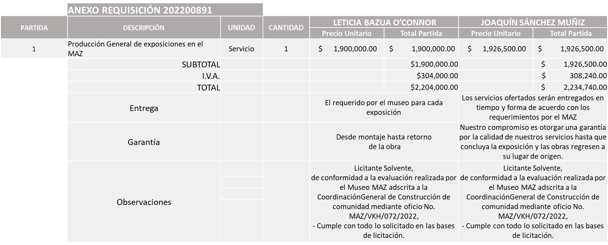

Responsable de la evaluación de las proposiciones:

Nombre | Cargo
Viviana Kuri Haddad | Titular Museo de Arte Zapopan
María Gómez Rueda | Coordinador General de Construcción de Comunidad

Mediante oficio de análisis técnico número MAZ/VKH/072/2022

Nota: Se adjudica al licitante que cumplió con los requerimientos técnicos y presentó la propuesta económica más baja.

Cabe mencionar que se detectó que existe empate técnico entre los licitantes LETICIA BAZUA O´CONNOR y JOAQUÍN SÁNCHEZ MUÑIZ, por lo que según Artículo 49, Numeral 2,Fracción II, de la Ley de Compras Gubernamentales, Enajenaciones y Contratación de Servicios del Estado de Jalisco y sus Municipios, conforme a los criterios de desempate descritos en el artículo en mención es que se sugiere la asignación a favor del licitante antes mencionado toda vez que tiene una clasificación como empresa MICRO.

De conformidad con los criterios establecidos en bases, al ofertar en mejores condiciones se pone a consideración por parte del área requirente la adjudicación a favor de:

LETICIA BAZUA O’CONNOR, POR UN MONTO TOTAL DE $2,204,000.00

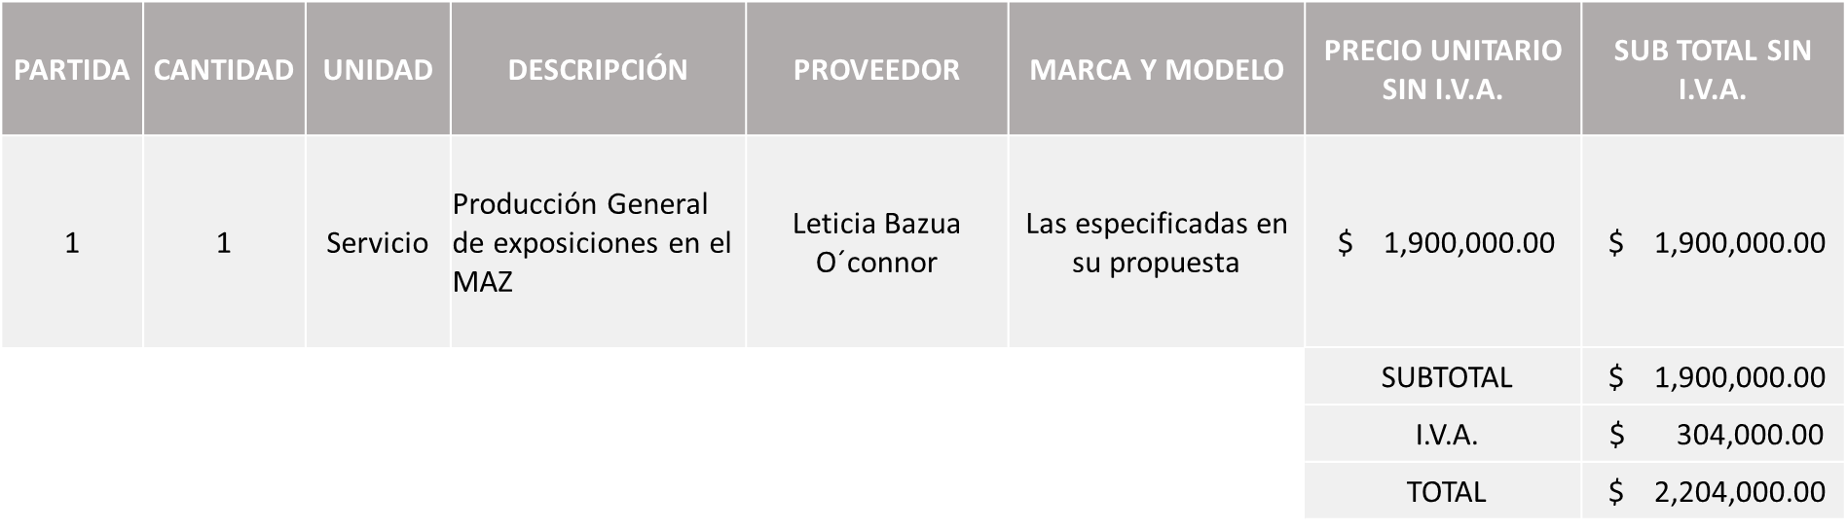
Luz Elena Rosete Cortes, Secretario Técnico del Comité de Adquisiciones, da cuenta de que se integra al desahogo de la presente sesión Fabián Aceves Dávalos Representante Titular de la Fracción del Partido Movimiento Ciudadano.

La convocante tendrá 10 días hábiles para emitir la orden de compra / pedido posterior a la emisión del fallo.

El proveedor adjudicado tendrá 5 días hábiles después de la notificación vía correo electrónico por parte de la convocante (por el personal autorizado para este fin) para la recepción firma y entrega de la orden de compra/pedido, previa entrega de garantía correspondiente.

Si el interesado no firma el contrato por causas imputables al mismo, la convocante podrá sin necesidad de un nuevo procedimiento, adjudicar el contrato al licitante que haya obtenido el segundo lugar, siempre que la diferencia en precio con respecto a la proposición inicialmente adjudicada no sea superior a un margen del diez por ciento.

El contrato deberá ser firmado por el representante legal que figure en el acta constitutiva de la empresa o en su defecto cualquier persona que cuente con poder notarial correspondiente.

El área requirente será la responsable de elaborar los trámites administrativos correspondientes para solicitar la elaboración del contrato así como el seguimiento del trámite de pago correspondiente.

Todo esto con fundamento en lo dispuesto por los artículos 107, 108, 113, 119 y demás relativos del Reglamento de Compras, Enajenaciones y Contratación de Servicios del Municipio de Zapopan, Jalisco.

Edmundo Antonio Amutio Villa, representante suplente del Presidente del Comité de Adquisiciones, comenta de conformidad con el artículo 24, fracción VII del Reglamento de Compras, Enajenaciones y Contratación de Servicios del Municipio de Zapopan, Jalisco, se somete a su resolución para su aprobación de fallo por parte de los integrantes del Comité de Adquisiciones a favor del proveedor Leticia Bazua O´connor los que estén por la afirmativa, sírvanse manifestarlo levantando su mano.

Aprobado por unanimidad de votos por parte de los integrantes del Comité presentes.

Número de Cuadro: E03.07.2022
Licitación Pública Nacional con Participación del Comité: 202200569 Ronda 2.
Área Requirente: Dirección de Rastro Municipal adscrita a la Coordinación General de Servicios Municipales.
Objeto de licitación: Compra de maquinaria y equipo industrial para mejoras dentro de la sala de sacrificio.

Se pone a la vista el expediente de donde se desprende lo siguiente:

Proveedores que cotizan:

1.Proveedor de Insumos para la Construcción, S.A. de C.V.
2.Luis Ousset R., S.A. de C.V.
3.Polirefacciones de Occidente, S.A. de C.V.
4.Martín Gómez Pimentel
5.Centrax, S.A. de C.V.
6.Megamil, S. de R.L. de C.V.

Los licitantes cuyas proposiciones fueron desechadas:

Licitante | Motivo
Proveedor de Insumos para la Construcción, S.A. de C.V. | Licitante No Solvente.  De conformidad a la evaluación realizada por parte de la Dirección de Rastro Municipal adscrita a la Coordinación General de Servicios Municipales mediante tabla comparativa y oficio No. 1630/276/22,  - Partida 1: No cumple ya que se solicita un flujo de 284 lts por minuto y una altura de 37.3 mts. y oferta un flujo de 150 lts por minuto y una altura de 33 mts. motivo por el cual se declara no solvente técnicamente.  - Partidas 2 y 3: Superan el 10% de la media del estudio de mercado, conforme al artículo 71 de la Ley de Compras Gubernamentales Enajenaciones y Contratación de Servicios del Estado de Jalisco y sus Municipios.
Luis Ousset R., S.A. de C.V. | Licitante No Solvente.  - Partida 13: Supera el 10% de la media del estudio de mercado, conforme al Artículo 71 de la Ley de Compras Gubernamentales Enajenaciones y Contratación de Servicios del Estado de Jalisco y sus Municipios.
Polirefacciones de Occidente, S.A. de C.V. | Licitante No Solvente.  - Partidas 1, 2, 3 y 18: Superan el 10% de la media del estudio de mercado, conforme al Artículo 71 de la Ley de Compras Gubernamentales Enajenaciones y Contratación de Servicios del Estado de Jalisco y sus Municipios.  - Partida 14: Está por debajo del 40% de la media del estudio de mercado, autorizado en el Artículo 71 de la Ley de Compras Gubernamentales, Enajenaciones y Contratación de Servicios del Estado de Jalisco y sus Municipios.
Martín Gómez Pimentel | Licitante No Solvente.  - Partidas 1, 3, 5, 12, 13 y 17: Superan el 10% de la media del estudio de mercado, conforme al Artículo 71 de la Ley de Compras Gubernamentales Enajenaciones y Contratación de Servicios del Estado de Jalisco y sus Municipios.
Centrax, S.A. de C.V. | Licitante No Solvente.  - Partida 12: Supera el 10% de la media del estudio de mercado, conforme al Artículo 71 de la Ley de Compras Gubernamentales Enajenaciones y Contratación de Servicios del Estado de Jalisco y sus Municipios.  - Partida 5: Tiene un tiempo de entrega de 12 semanas y en las bases se solicitó máximo 30 días naturales.  - Partida 13: Tiene un tiempo de entrega de 14 semanas y en las bases se solicitó máximo 30 días naturales.
Megamil, S. de R.L. de C.V. | Licitante NO Solvente.  Posterior al acto de presentación y apertura de propuestas se detectó, que:  - Presenta el formato 32-D con fecha del 07 de abril 2022 debiendo ser con máximo 1 mes de emisión anteriores a la fecha de la presentación de propuestas.  - No presentó Comprobante digital por internet (CFDI) del pago del impuesto sobre nómina del estado, Presenta recibo oficial de la Secretaria de Planeación, Administración y Finanzas  - No presentó Opinión del cumplimiento de las obligaciones en materia de seguridad social (IMSS)  - No presentó Constancia de situación fiscal en materia de aportaciones patronales (INFONAVIT)

Los licitantes cuyas proposiciones resultaron solventes son los que se muestran en el siguiente cuadro:

LUIS OUSSET R., S.A. DE C.V., POLIREFACCIONES DE OCCIDENTE, S.A. DE C.V. Y MARTÍN GÓMEZ PIMENTEL

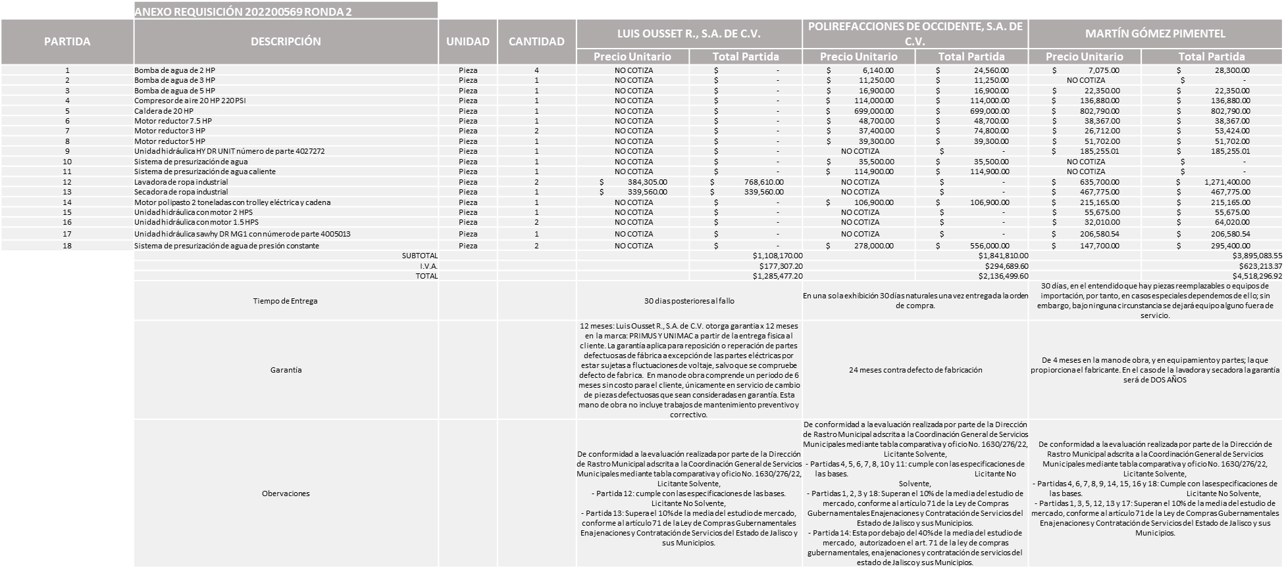

Responsable de la evaluación de las proposiciones:

Nombre | Cargo
Edgar Rodolfo Álvarez Córdoba | Jefe de Unidad Departamental ¨E¨ Encargado del Despacho de la Dirección de Rastro Municipal, mediante acuerdo de suplencia, por ausencia de fecha 23 de junio del 2022, suscrito por el Presidente Municipal Juan José Frangie Saade
Carlos Alejandro Vázquez Ortiz | Coordinador General de Servicios Municipales

Mediante oficio de análisis técnico número 1630/276/22

Nota: Se adjudica a los licitantes que cumplieron con los requerimientos técnicos, económicos, así como el cumplimiento de los documentos adicionales solicitados en las bases, por lo que se sugiere dictaminar el fallo a favor de los licitantes:

LUIS OUSSET R., S.A. DE C.V. en la partida 12 ya que ofrece el precio más bajo de los licitantes solventes.

POLIREFACCIONES DE OCCIDENTE, S.A. DE C.V., en las partidas 4, 10 y 11 ya que es el único licitante solvente en dichas partidas. Las partidas 5 y 8 ya que ofrece el precio más bajo de los licitantes solventes.

MARTÍN GÓMEZ PIMENTEL en las partidas 6, 7 y 18 ya que ofrece el precio más bajo de los licitantes solventes y la partida 14 ya que es el único licitante solvente.

Cabe mencionar que, en el mismo oficio de dictaminación, el área requirente solicita la adjudicación de las partidas 9, 15 y 16 a la única propuesta presentada solvente por parte del licitante Martín Gómez Pimentel por un monto de $272,940.01 antes de I.V.A. solo en esas partidas, debido a la urgencia de contar lo más pronto posible con esta maquinaria y equipo industrial para el buen funcionamiento del Rastro Municipal.

Así mismo, lo correspondiente a las Partidas 1, 2, 3, 13 y 17 al no ser cotizadas correctamente por ningún proveedor en la marca y/o características solicitadas o por encontrarse dentro del presupuesto de la media conforme al Artículo 71 de la Ley de Compras Gubernamentales, Enajenaciones y Contratación de Servicios del Estado de Jalisco y sus Municipios, se declaran desiertas, por lo que se solicita se inviten a un nuevo proceso de licitación sin concurrencia de Comité, haciendo hincapié en la necesidad que esta Dirección tiene de contar con la maquinaria.

De conformidad con los criterios establecidos en bases, al ofertar en mejores condiciones se pone a consideración por parte del área requirente la adjudicación a favor de:

POLIREFACCIONES DE OCCIDENTE, S.A. DE C.V., POR UN MONTO TOTAL DE $ 1,163,132.00
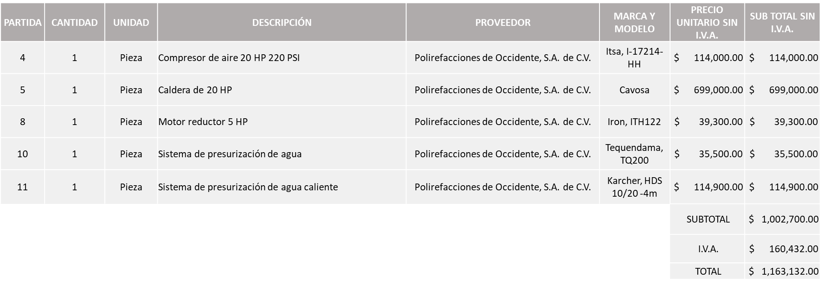
MARTÍN GÓMEZ PIMENTEL, POR UN MONTO TOTAL DE $ 1,052,474.97
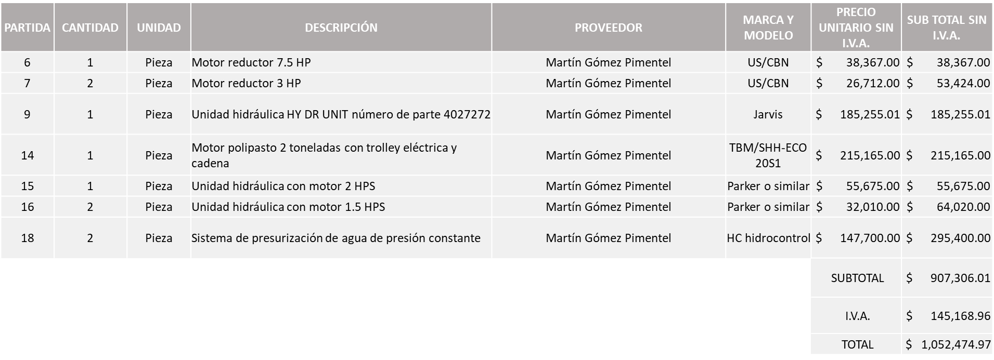
LUIS OUSSET R., S.A. DE C.V., POR UN MOTO TOTAL DE $ 891,587.60
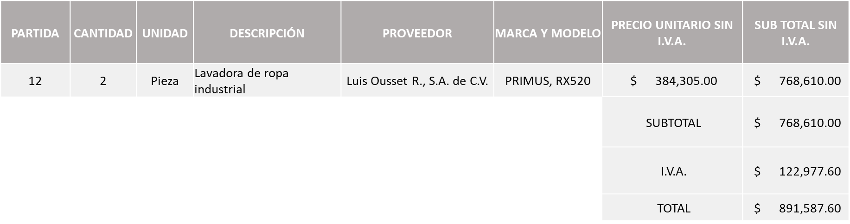
Luz Elena Rosete Cortes, Secretario Técnico del Comité de Adquisiciones, da cuenta de que se integra al desahogo de la presente sesión Antonio Martín Campos Sáenz Representante Suplente de la Dirección de Desarrollo Agropecuario.

La convocante tendrá 10 días hábiles para emitir la orden de compra / pedido posterior a la emisión del fallo.

El proveedor adjudicado tendrá 5 días hábiles después de la notificación vía correo electrónico por parte de la convocante (por el personal autorizado para este fin) para la recepción firma y entrega de la orden de compra/pedido, previa entrega de garantía correspondiente.

Si el interesado no firma el contrato por causas imputables al mismo, la convocante podrá sin necesidad de un nuevo procedimiento, adjudicar el contrato al licitante que haya obtenido el segundo lugar, siempre que la diferencia en precio con respecto a la proposición inicialmente adjudicada no sea superior a un margen del diez por ciento.

El contrato deberá ser firmado por el representante legal que figure en el acta constitutiva de la empresa o en su defecto cualquier persona que cuente con poder notarial correspondiente.

El área requirente será la responsable de elaborar los trámites administrativos correspondientes para solicitar la elaboración del contrato así como el seguimiento del trámite de pago correspondiente.

Todo esto con fundamento en lo dispuesto por los artículos 107, 108, 113, 119 y demás relativos del Reglamento de Compras, Enajenaciones y Contratación de Servicios del Municipio de Zapopan, Jalisco.

Edmundo Antonio Amutio Villa, representante suplente del Presidente del Comité de Adquisiciones, comenta de conformidad con el artículo 24, fracción VII del Reglamento de Compras, Enajenaciones y Contratación de Servicios del Municipio de Zapopan, Jalisco, se somete a su resolución para su aprobación de fallo por parte de los integrantes del Comité de Adquisiciones a favor del proveedor Polirefacciones de Occidente, S.A. de C.V., Martin Gómez Pimentel y Luis Ousset R., S.A. de C.V., y las partidas 1, 2, 3, 13 y 17 se declaran desiertas y se inviten a un nuevo proceso de licitación sin concurrencia de Comité, los que estén por la afirmativa, sírvanse manifestarlo levantando su mano.

Aprobado por unanimidad de votos por parte de los integrantes del Comité presentes.

Número de Cuadro: E04.07.2022
Licitación Pública Nacional con Participación del Comité: 202200870.
Área Requirente: Dirección de Aseo Público adscrita a la Coordinación General de Servicios Municipales.
Objeto de licitación: Contenedores para desechos que utilizaran para la recolección de residuos sólidos urbanos de la Dirección de Aseo Público del Municipio de Zapopan.

Se pone a la vista el expediente de donde se desprende lo siguiente:

Proveedores que cotizan:
- Grupo Industrial Magaña, S.A. de C.V.
- Billiard Project, S.A. de C.V.
Los licitantes cuyas proposiciones fueron desechadas:

Licitante | Motivo
Billiard Project, S.A. de C.V. | Licitante No Solvente.  Posterior al acto de presentación y apertura de proposiciones se observó, que:  - Supera el 10% de la media del estudio de mercado, autorizado en el Artículo 71 de la Ley de Compras Gubernamentales, Enajenaciones y Contratación de Servicios del Estado de Jalisco y sus Municipios.  NOTA: Cabe señalar que, en las bases de la presente licitación, se solicitó anexar a su propuesta de cotización carta compromiso de entrega, la cual no fue presentada, sin embargo, en su Anexo 1¨A¨ manifiesta el compromiso de la entrega conforme a lo solicitado en las bases.

Los licitantes cuyas proposiciones resultaron solventes son los que se muestran en el siguiente cuadro:

GRUPO INDUSTRIAL MAGAÑA, S.A. DE C.V.
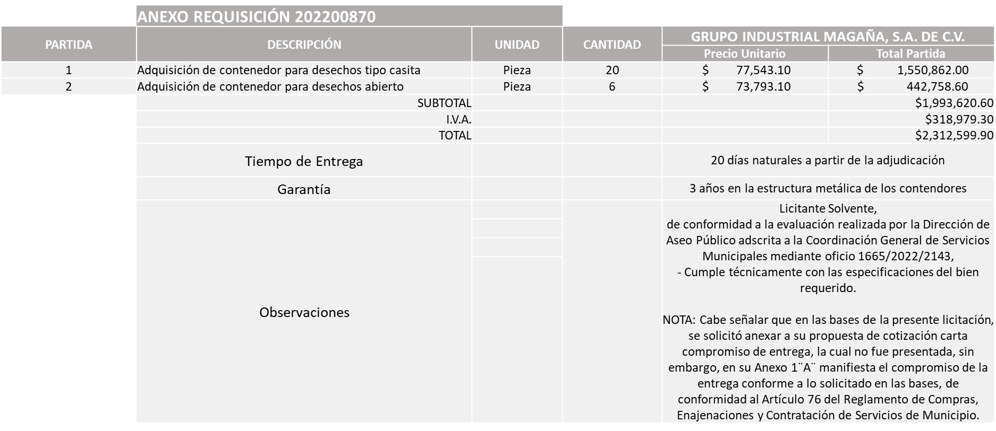

Responsable de la evaluación de las proposiciones:

Nombre | Cargo
Jairo Israel Balcázar Flores | Director de Aseo Publico
Carlos Alejandro Vázquez Ortiz | Coordinador General de Servicios Municipales

Mediante oficio de análisis técnico número 1665/2022/2983

Nota: Se adjudica al único licitante solvente que cumplió con los requerimientos técnicos y económicos.

Cabe mencionar que el licitante en su propuesta económica solicita el 50% de anticipo.

De conformidad con los criterios establecidos en bases, al ofertar en mejores condiciones se pone a consideración por parte del área requirente la adjudicación a favor de:

GRUPO INDUSTRIAL MAGAÑA, S.A. DE C.V., POR UN MONTO TOTAL DE $ 2,312,599.90

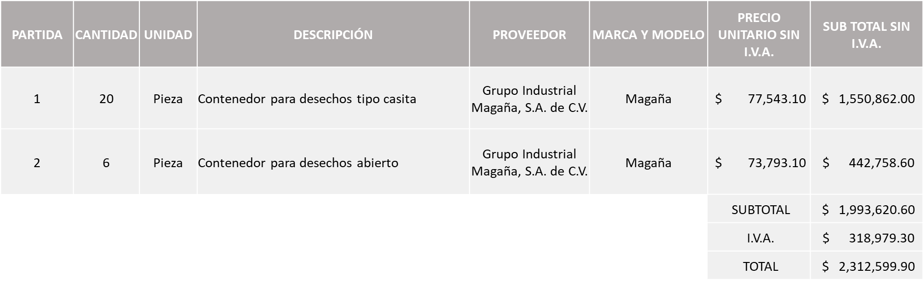

La convocante tendrá 10 días hábiles para emitir la orden de compra / pedido posterior a la emisión del fallo.

El proveedor adjudicado tendrá 5 días hábiles después de la notificación vía correo electrónico por parte de la convocante (por el personal autorizado para este fin) para la recepción firma y entrega de la orden de compra/pedido, previa entrega de garantía correspondiente.

Si el interesado no firma el contrato por causas imputables al mismo, la convocante podrá sin necesidad de un nuevo procedimiento, adjudicar el contrato al licitante que haya obtenido el segundo lugar, siempre que la diferencia en precio con respecto a la proposición inicialmente adjudicada no sea superior a un margen del diez por ciento.

El contrato deberá ser firmado por el representante legal que figure en el acta constitutiva de la empresa o en su defecto cualquier persona que cuente con poder notarial correspondiente.

El área requirente será la responsable de elaborar los trámites administrativos correspondientes para solicitar la elaboración del contrato así como el seguimiento del trámite de pago correspondiente.

Todo esto con fundamento en lo dispuesto por los artículos 107, 108, 113, 119 y demás relativos del Reglamento de Compras, Enajenaciones y Contratación de Servicios del Municipio de Zapopan, Jalisco.

Edmundo Antonio Amutio Villa, representante suplente del Presidente del Comité de Adquisiciones, comenta de conformidad con el artículo 24, fracción VII del Reglamento de Compras, Enajenaciones y Contratación de Servicios del Municipio de Zapopan, Jalisco, se somete a su resolución para su aprobación de fallo por parte de los integrantes del Comité de Adquisiciones a favor del proveedor Grupo Industrial Magaña, S.A. de C.V. que estén por la afirmativa, sírvanse manifestarlo levantando su mano.

Aprobado por unanimidad de votos por parte de los integrantes del Comité presentes.

Número de Cuadro: E05.07.2022
Licitación Pública Nacional con Participación del Comité: 202200963
Área Requirente: Dirección de Administración adscrita a la Coordinación General de Administración e Innovación Gubernamental.
Objeto de licitación: Suministro refacciones y accesorios menores para realizar servicios preventivos y/o correctivos a motocicletas.

Se pone a la vista el expediente de donde se desprende lo siguiente:

Proveedores que cotizan:
- Hidráulica y Pailería de Jalisco, S.A. de C.V.
- Paulo Cesar Fernández Rojas
Los licitantes cuyas proposiciones fueron desechadas:

Licitante | Motivo
Hidráulica y Pailería de Jalisco, S.A. de C.V. | Licitante No Solvente.  De conformidad a la evaluación realizada por parte de la Dirección de Administración adscrita a la Coordinación General de Administración e Innovación Gubernamental mediante tabla comparativa y oficio No. CGAIG/DADMON/445/2022,  - la carta de Distribuidor Autorizado presentada por el licitante no menciona las marcas que va a suministrar para la presente licitación.

Los licitantes cuyas proposiciones resultaron solventes son los que se muestran en el siguiente cuadro:

PAULO CESAR FERNANDEZ ROJAS

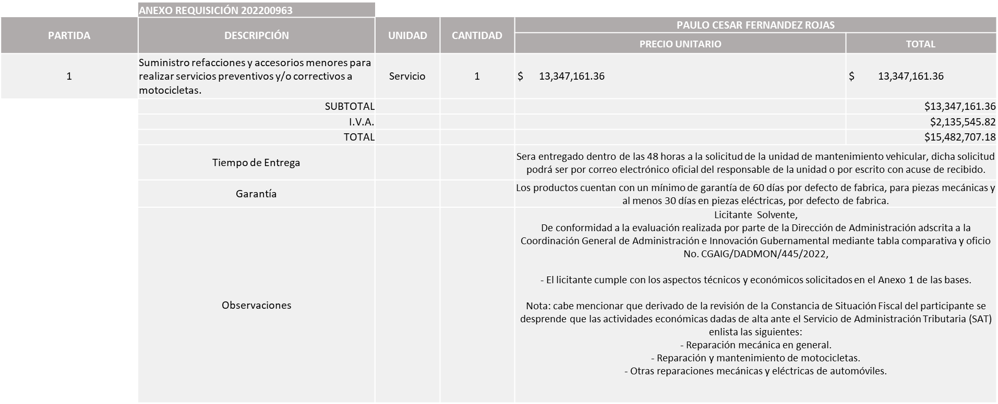

Responsable de la evaluación de las proposiciones:

Nombre | Cargo
Dialhery Diaz González | Directora de Administración
Edmundo Antonio Amutio Villa | Coordinador General de Administración e Innovación Gubernamental

Mediante oficio de análisis técnico número CGAIG/DADMON/445/2022

NOTA: De conformidad a la evaluación mediante oficio CGAIG/DADMON/445/2022 emitido por parte de la Dirección de Administración adscrita a la Coordinación General de Administración e Innovación Gubernamental, mismo que refiere de las 02 propuestas presentadas, 01 cumple con los requerimientos técnicos, económicos, así como el cumplimiento de los puntos adicionales solicitados en las bases de licitación.

Así mismo se manifiesta que derivado de la revisión por el Área Convocante al licitante denominado Paulo Cesar Fernández Rojas, a su Constancia de Situación Fiscal se desprende que las actividades económicas dadas de alta ante el Servicio de Administración Tributaria (SAT) enlista las siguientes:
- Reparación mecánica en general. - Reparación y mantenimiento de motocicletas. - Otras reparaciones mecánicas y eléctricas de automóviles.

Por lo que se pone a consideración del Comité de Adquisiciones el dictamen de fallo.

A FAVOR DE PAULO CESAR FERNANDEZ ROJAS POR UN MONTO MINIMO CON I.V.A. $599,999.99 Y UN MONTO MAXIMO CON I.V.A. $1,499,999.99

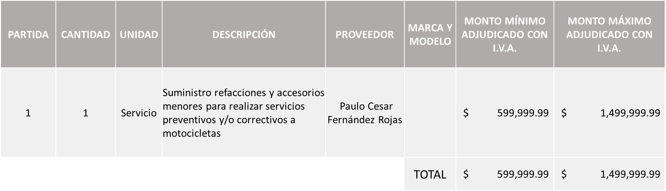

La convocante tendrá 10 días hábiles para emitir la orden de compra / pedido posterior a la emisión del fallo.

El proveedor adjudicado tendrá 5 días hábiles después de la notificación vía correo electrónico por parte de la convocante (por el personal autorizado para este fin) para la recepción firma y entrega de la orden de compra/pedido, previa entrega de garantía correspondiente.

Si el interesado no firma el contrato por causas imputables al mismo, la convocante podrá sin necesidad de un nuevo procedimiento, adjudicar el contrato al licitante que haya obtenido el segundo lugar, siempre que la diferencia en precio con respecto a la proposición inicialmente adjudicada no sea superior a un margen del diez por ciento.

El contrato deberá ser firmado por el representante legal que figure en el acta constitutiva de la empresa o en su defecto cualquier persona que cuente con poder notarial correspondiente.

El área requirente será la responsable de elaborar los trámites administrativos correspondientes para solicitar la elaboración del contrato así como el seguimiento del trámite de pago correspondiente.

Todo esto con fundamento en lo dispuesto por los artículos 107, 108, 113, 119 y demás relativos del Reglamento de Compras, Enajenaciones y Contratación de Servicios del Municipio de Zapopan, Jalisco.

Edmundo Antonio Amutio Villa, representante suplente del Presidente del Comité de Adquisiciones, comenta de conformidad con el artículo 24, fracción VII del Reglamento de Compras, Enajenaciones y Contratación de Servicios del Municipio de Zapopan, Jalisco, se somete a su resolución para su aprobación de fallo por parte de los integrantes del Comité de Adquisiciones a favor del proveedor Paulo Cesar Fernández Rojas los que estén por la afirmativa, sírvanse manifestarlo levantando su mano.

Aprobado por Mayoría de votos por parte de los integrantes del Comité presentes, con abstención por parte de Dialhery Díaz González, Director de Administración, Silvia Jacqueline Martin del Campo Partida, Representante Suplente del Consejo Mexicano de Comercio Exterior de Occidente y Rogelio Alejandro Muñoz Prado, Representante suplente de la Cámara Nacional de Comercio, Servicios y Turismo de Guadalajara.

Número de Cuadro: E06.07.2022
Licitación Pública Nacional con Participación del Comité: 202201088 y 202201089.
Área Requirente: Dirección de Administración adscrita a la Coordinación General de Administración e Innovación Gubernamental.
Objeto de licitación: Compra de vehículos utilitarios y servicio de mantenimiento preventivo para no perder garantía.

Se pone a la vista el expediente de donde se desprende lo siguiente:

Proveedores que cotizan:
- Grupo Motormexa Guadalajara, S.A. de C.V.
- Total Parts And Components S.A. de C.V.
- Plasencia Motors de Guadalajara, S.A. de C.V.
- Autoservicios Mecánicos del Sureste, S.A. de C.V.
- SYC Motors, S.A. de C.V.
- Vamsa Las Fuentes, S.A. de C.V.
Los licitantes cuyas proposiciones fueron desechadas:

Licitante | Motivo
Grupo Motormexa Guadalajara, S.A. de C.V. | Licitante No Solvente.  Posterior al acto de presentación y apertura de proposiciones se detectó por parte del área convocante, que:  - El licitante presenta opinión del cumplimiento de sus obligaciones en materia de seguridad social con fecha de 1 de junio de 2022, siendo lo solicitado con una vigencia máxima de 30 días naturales al registro de propuestas técnicas y económicas, misma que se llevó a cabo el día 04 de julio de 2022.
Total Parts And Components S.A. de C.V. | Licitante No Solvente.  Posterior al acto de presentación y apertura de proposiciones se detectó por parte del área convocante, que:  - Presenta carta informando que el motivo de no presentar el comprobante fiscal digital por internet (CFDI) del pago del impuesto sobre nómina del estado, es que no cuenta con empleados dentro del Estado de Jalisco.  No se acepta en virtud del que el punto solicitado no refiere que deba de entregarse del Estado de Jalisco.
Plasencia Motors de Guadalajara, S.A. de C.V. | Licitante No Solvente.  - Partida 2: Supera el 10% de la media del estudio de mercado, autorizado en el Art. 71 de la Ley de Compras Gubernamentales, Enajenaciones y Contratación de Servicios del Estado de Jalisco y sus Municipios.  Nota: Cabe mencionar que existe una diferencia en el I.V.A. y total global plasmado con el presentado por el licitante, toda vez que existe un error aritmético por parte del licitante al momento de calcular I.V.A., por lo que el licitante presenta carta aclaración, de conformidad al Artículo 76 del Reglamento de Compras, Enajenaciones y Contratación de Servicios de Municipio.
Autoservicios Mecánicos del Sureste, S.A. de C.V. | Licitante No Solvente.  Posterior al acto de presentación y apertura de proposiciones se detectó por parte del área convocante, que:  - Presenta carta informando que el motivo de no presentar el comprobante fiscal digital por internet (CFDI) del pago del impuesto sobre nómina del estado, es que cuenta con empleados en el Estado de Tabasco.  No se acepta en virtud del que el punto solicitado no refiere que deba de entregarse del Estado de Jalisco, por lo que debió entregar CFDI del Estado de Tabasco.  - Así mismo no presenta carta bajo protesta de decir verdad, que al día de la entrega de su propuesta no se encuentra en los supuestos o hipótesis de prohibición previstas en los artículos 69, 69 b y el del 32 d, del Código Fiscal de la Federación.
Vamsa Las Fuentes, S.A. de C.V. | Licitante No Solvente.  Posterior al acto de presentación y apertura de proposiciones se detectó por parte del área convocante, que:  - No presenta comprobante fiscal digital por internet (CFDI) del pago del impuesto sobre nómina del estado, solo presenta recibo oficial de la Secretaria de Planeación, Administración y Finanzas.  Nota: Cabe mencionar que existe una diferencia entre el subtotal de ambas Requisiciones, así como del global plasmado con el presentado por el licitante, toda vez que existe un error aritmético por parte del licitante al momento de calcularlo.

Los licitantes cuyas proposiciones resultaron solventes son los que se muestran en el siguiente cuadro:

PLASENCIA MOTORS DE GUADALAJARA, S.A. DE C.V. Y SYC MOTORS, S.A. DE C.V.
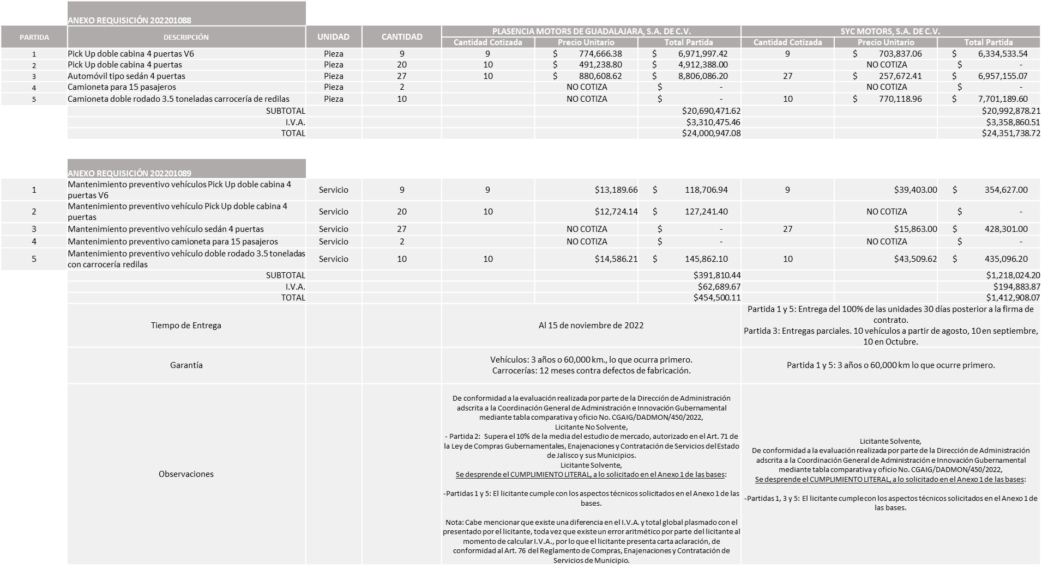

Responsable de la evaluación de las proposiciones:

Nombre | Cargo
Dialhery Diaz González | Directora de Administración
Edmundo Antonio Amutio Villa | Coordinador General de Administración e Innovación Gubernamental

Mediante oficio de análisis técnico número CGAIG/DADMON/450/2022

Nota: Se adjudica a los licitantes que cumplen con los requerimientos técnicos, económicos.

SYC MOTORS, S.A. DE C.V., en las partidas 1, 3 y 5 de las requisiciones 202201088 y 202201089 en virtud de que la partida 1, ofrece un vehículo tipo Pick up 8V (ocho cilindros), no obstante, las especificaciones técnicas de los mismos son superiores a lo solicitado y el precio por artículo se encuentra dentro de la media de la investigación de mercado para esta partida.

En la partida 3, es el único licitante solvente y en la partida 5, presenta un precio menor, por lo que su propuesta resulta ser la más conveniente.

PLASENCIA MOTORS DE GUADALAJARA, S.A. DE C.V. en la partida 1 de las requisiciones 202201088 y 202201089 las especificaciones técnicas del mismo son superiores a lo solicitado y el precio por artículo se encuentra dentro de la media de la investigación de mercado para esta partida, de conformidad al segundo párrafo del apartado ¨Forma de Evaluación¨ del Anexo 1 (página 13) de las bases respectivas.

Así mismo las partidas 2 y 4, quedan sin asignar en virtud de que solo existió una propuesta económica de la partida 2 y la misma se encuentran fuera de la media de la investigación de mercado, así como que en la partida 4 una de las propuestas se encuentra fuera de la media de la investigación de mercado y el del otro licitante, el vehículo ofertado no cumple con las especificaciones mínimas señaladas en bases, por lo que de conformidad al Artículo 69 y 71 de la Ley de Compras, Enajenaciones y Contratación de Servicios del Estado de Jalisco, solicito que las mismas se declaren desiertas y se proceda a su cancelación, para los efectos de que sea realizada una nueva investigación de mercado y licitación con nuevas bases.

De conformidad con los criterios establecidos en bases, al ofertar en mejores condiciones se pone a consideración por parte del área requirente la adjudicación a favor de:

SYC MOTORS, S.A. DE C.V., EN LAS REQUISICIONES 202201088 y 202201089, MONTO TOTAL DE $ 25,764,646.80
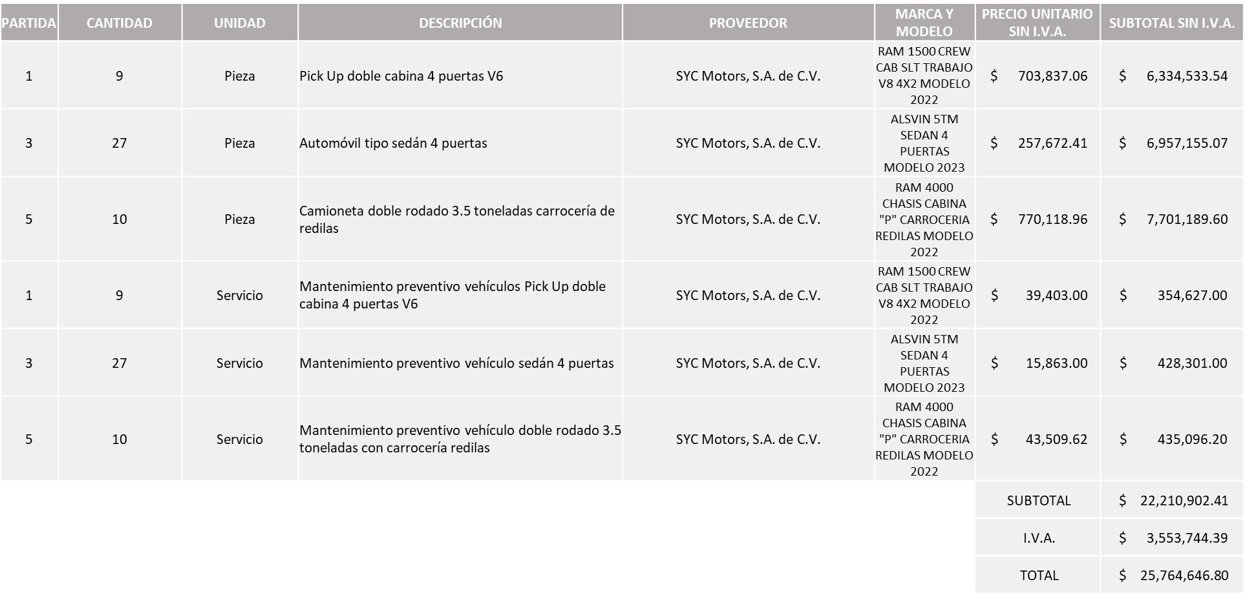

PLASENCIA MOTORS DE GUADALAJARA, S.A. DE C.V., EN LAS REQUISICIONES 202201088 y 202201089, MONTO TOTAL DE $ 8,225,217.06

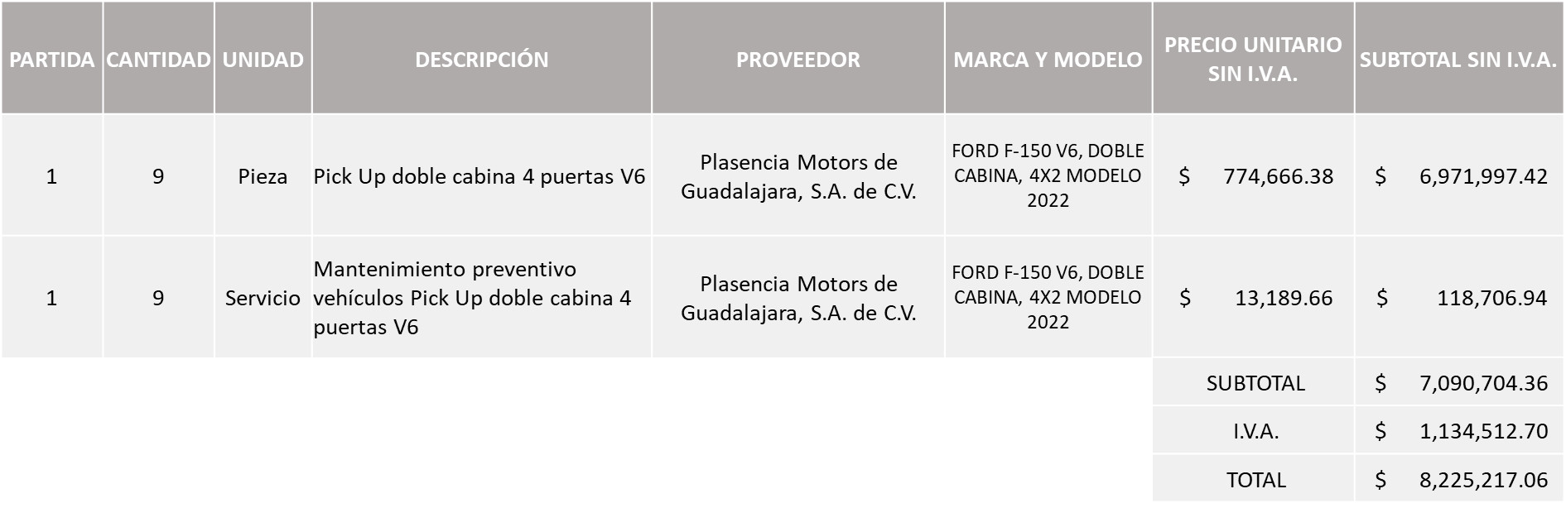

REQUISICIÓN 202201088
SYC MOTORS, S.A. DE C.V., Y PLASENCIA MOTORS DE GUADALAJARA, S.A. DE C.V. POR UN MONTO TOTAL DE $ 32,439,255.73

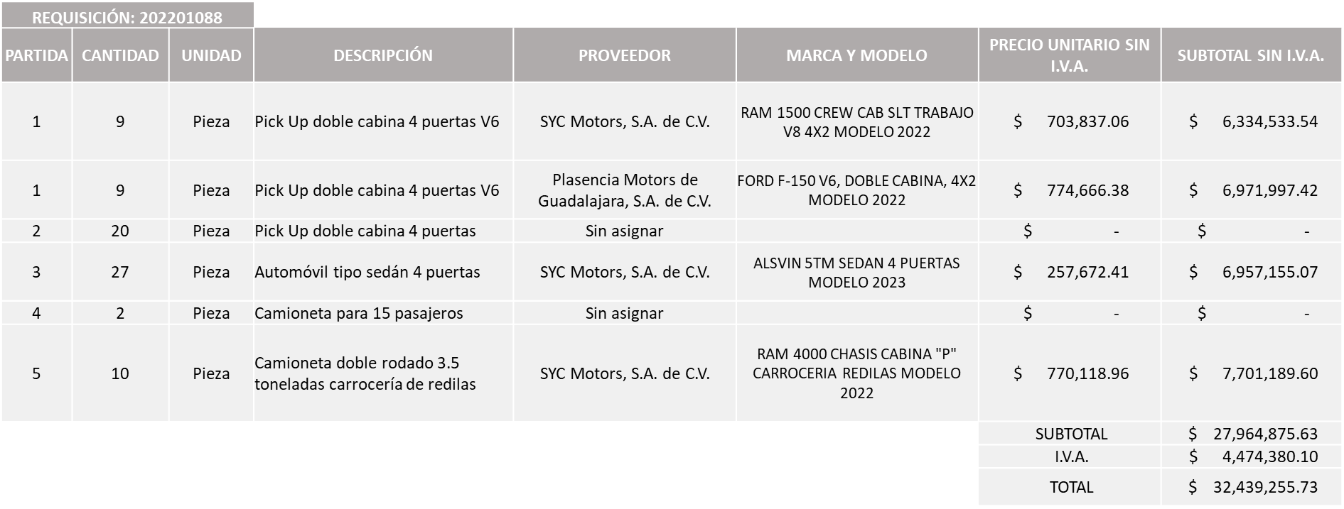

REQUISICIÓN 202201089
SYC MOTORS, S.A. DE C.V., Y PLASENCIA MOTORS DE GUADALAJARA, S.A. DE C.V. POR UN MONTO TOTAL DE $ 1,550,608.12

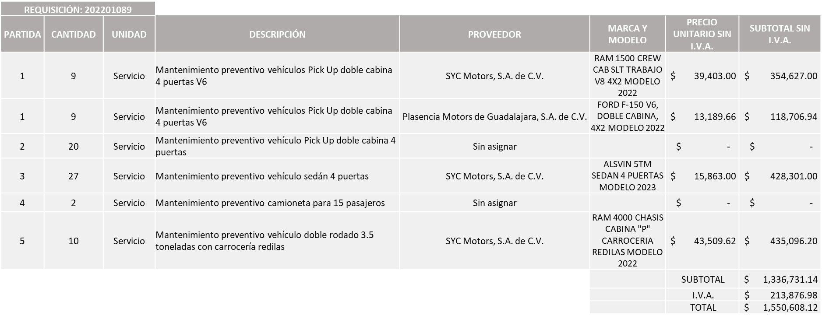

MONTO GLOBAL DE $ 33,989,863.85

La convocante tendrá 10 días hábiles para emitir la orden de compra / pedido posterior a la emisión del fallo.

El proveedor adjudicado tendrá 5 días hábiles después de la notificación vía correo electrónico por parte de la convocante (por el personal autorizado para este fin) para la recepción firma y entrega de la orden de compra/pedido, previa entrega de garantía correspondiente.

Si el interesado no firma el contrato por causas imputables al mismo, la convocante podrá sin necesidad de un nuevo procedimiento, adjudicar el contrato al licitante que haya obtenido el segundo lugar, siempre que la diferencia en precio con respecto a la proposición inicialmente adjudicada no sea superior a un margen del diez por ciento.

El contrato deberá ser firmado por el representante legal que figure en el acta constitutiva de la empresa o en su defecto cualquier persona que cuente con poder notarial correspondiente.

El área requirente será la responsable de elaborar los trámites administrativos correspondientes para solicitar la elaboración del contrato así como el seguimiento del trámite de pago correspondiente.

Todo esto con fundamento en lo dispuesto por los artículos 107, 108, 113, 119 y demás relativos del Reglamento de Compras, Enajenaciones y Contratación de Servicios del Municipio de Zapopan, Jalisco.

Edmundo Antonio Amutio Villa, representante suplente del Presidente del Comité de Adquisiciones, comenta de conformidad con el artículo 24, fracción VII del Reglamento de Compras, Enajenaciones y Contratación de Servicios del Municipio de Zapopan, Jalisco, se somete a su resolución para su aprobación de fallo por parte de los integrantes del Comité de Adquisiciones a favor del proveedor SYC Motors, S.A. de C.V., y Plasencia Motors de Guadalajara, S.A. de C.V., y las partidas 2 y 4, de las requisiciones 202201088 y 202201089, se declaren desiertas y se proceda para los efectos de que sea realizada una nueva investigación de mercado y licitación, con nuevas bases, los que estén por la afirmativa, sírvanse manifestarlo levantando su mano.

Aprobado por unanimidad de votos por parte de los integrantes del Comité presentes.

Inciso 2 de la Agenda de Trabajo

- Adjudicaciones Directas de acuerdo al Artículo 99, Fracción IV del Reglamento de Compras, Enajenaciones y Contratación de Servicios del Municipio de Zapopan Jalisco, se rinde informe.

NUMERO | REQUISICIÓN | AREA REQUIRENTE | MONTO TOTAL SIN I.V.A. Y SIN RETENCIÓN | PROVEEDOR | MOTIVO
A1 Fracción IV | 202201132 | Relaciones Publicas, Protocolo y Eventos adscrito a la Jefatura de Gabinete | $51,790.00 | Vides y Barricas, S.A. de C.V. | Servicio integral de alimentos, bebidas y mobiliario para evento anuncio oficial de las ciudades sede que conforman la Copa Mundial de la FIFA 2026, en el patio del Palacio Municipal, por parte de la Coordinación del Área de Relaciones Publicas Protocolo y Eventos en la cual manifiesta que la solicitud de adjudicación directa para el proveedor Vides y Barricas, S.A. de C.V. quien el pasado 16 de junio realizo el servicio integral para el evento mencionado con anterioridad el cual tuvo como objeto dar a conocer de manera oficial mediante conferencia de prensa en transmisión en vivo por parte de la FIFA las ciudades que serán sedes de esta Copa Mundial y se anunció que el estadio Akron ubicado en nuestro Municipio el cual será una de nuestras sedes que integran este importante evento deportivo, así mismo informarle que el anuncio se manejó con reserva y discreción por parte de la FIFA, nuestro Municipio recibió aviso con pocos días de anticipación y tal evento considerado fortuito se organizó de manera urgente sin contar con tiempo suficiente para su licitación, se buscaron cotizaciones con diversos proveedores que pudieran cumplir con nuestras necesidades, considerando disponibilidad, ofreciendo el servicio integral que consta de alimentos, bebidas, centros de mesa, mobiliario y meseros para atender a 106 personas en el patio del Palacio Municipal.
A2 Fracción IV | 202201096 | Dirección de Rastro Municipal adscrito a la Coordinación General de Servicios Municipales | $122,000.00 | La Ilusión de San Marcos, S. de P.R. de R.L. | Servicio de recolección de sangre dentro de las instalaciones del Rastro Municipal, por el periodo del 01 de febrero al 23 de febrero del 2022, cabe destacar que dicho servicio resulta indispensable debido a que se genera un aproximado diario de 5,000 mil litros de sangre a consecuencia del sacrificio del ganado de bovino y porcino misma que se deposita en un contenedor, el cual debe ser vaciado en un lapso no mayor a tres días, de lo contrario la sangre comienza a descomponerse generando olores fétidos y bacterias causantes de infecciones graves tanto para los trabajadores, así como para la comunidad vecinal, cabe hacer mención que se contactó a varios proveedores siendo el proveedor antes mencionado quien otorgo el mejor precio y podría realizar el servicio de manera inmediata, importante señalar que se realizó el 10 de enero del 2022 una licitación pública mediante número de requisición 202200022 con la intención de tener cubierto el servicio desde el día 01 de febrero de 2022, sin embargo por los procesos y tiempos de licitación, se adjudicó a un ganador solvente hasta el día 24 de febrero del presente año.
A3 Fracción IV | 202201118 | Coordinación de Análisis Estratégico y Comunicación adscrito a la Jefatura de Gabinete | $250,000.00 | Grupo Empresarial Ofertas, S. de R.L. de C.V. | Publicidad en prensa referente a campaña de excepciones, difusión por radio, televisión, otros medios de mensajes sobre programas y actividades gubernamentales, desde el año 2021 han venido transcurriendo una serie de lamentables acontecimientos en la colonia Miramar de Zapopan, Jalisco, por el temporal de lluvias en las que se ha desbordado el arroyo El Seco provocando una serie de inundaciones, mismas que han afectado a un sin número de familias Zapopanas, este año con la finalidad de evitar suceda la misma tragedia, el pasado 27 de abril del año en curso el Gobierno Federal decidido desalojar a los habitantes de la colonia Miramar junto al arroyo El Seco en Zapopan, debido al riesgo que podría existir durante la temporada de lluvias, por lo que dicha entidad pública, a través de la Comisión Nacional del Agua, tomo la decisión de derribar las casas irregulares, el Gobierno Municipal de Zapopan se dio a la tarea de realizar los trabajos de desazolve, retiro de escombro y desechos sólidos, la limpieza de maleza de predios y canales, y hacer del conocimiento público a los vecinos de la zona y Zapopanos en general, respecto a los posibles acontecimientos inesperados, se consideró la contratación de Grupo Empresarial Ofertas, S. de R.L. de C.V. (Solo Ofertas) ya que fue necesaria la adquisición de los servicios de publicidad impresa debido a que fue de vital importancia para el Gobierno Municipal de Zapopan, Jalisco, mantener informada a la población respecto a las actividades, trabajos, obras y recomendaciones y muy en especial los trabajo que ha venido realizando el Gobierno de Zapopan en la colonia Miramar durante el último año comunicando a los Zapopanos, se trata de un medio impreso de mayor eficacia y respuesta del mercado cuya características es distribuir sus ejemplares de forma gratuita a sus lectores, dando excelentes resultados ya que cuenta con la preferencia del público en general, con vigencia del 01 de Enero al 31 de Diciembre del 2022.

Los asuntos varios de este cuadro pertenece al inciso 2, punto A, fue informado a los integrantes del Comité de Adquisiciones presentes, de conformidad con el artículo 100 fracción I, del Reglamento de Compras, Enajenaciones y Contratación de Servicios del Municipio de Zapopan, Jalisco.

- presentación de Bases para su revisión y aprobación.

Bases de la requisición 202201066 de la Dirección de Desarrollo Agropecuario adscrita a la Coordinación General de Desarrollo Económico y Combate a la Desigualdad donde solicitan adquisición de material para riego, manguera de uso agrícola de 1 ½ y 2 pulgadas color negro y geomembrana de 1.5.mm de alta intensidad color negro.

Edmundo Antonio Amutio Villa, representante suplente del Presidente del Comité de Adquisiciones, solicita a los Integrantes del Comité de Adquisiciones el uso de la voz, a Gerardo Ignacio Ulloa Ortega adscrito a Dirección de Desarrollo Agropecuario, los que estén por la afirmativa sírvanse manifestándolo levantando su mano.

Aprobado por unanimidad de votos por parte de los integrantes del Comité presentes.

Gerardo Ignacio Ulloa Ortega adscrito a Dirección de Desarrollo Agropecuario, dio contestación a las observaciones realizadas por los Integrantes del Comité de Adquisiciones.

Edmundo Antonio Amutio Villa, representante suplente del Presidente del Comité de Adquisiciones, comenta de conformidad con el artículo 24, fracción XII del Reglamento de compras, Enajenaciones y Contratación de Servicios del Municipio de Zapopan, Jalisco, se somete a su consideración para proponer y aprobar las bases de la requisición 202201066con las cuales habrá de convocarse a licitación pública, los que estén por la afirmativa, sírvanse manifestarlo levantando la mano.

Aprobado por unanimidad de votos por parte de los integrantes del Comité presentes

Bases de la requisición 202201164 de la Dirección de Programas Sociales Municipales adscrita a la Coordinación General de Desarrollo Económico y Combate a la Desigualdad donde solicitan adquisición de servicio integral de insumos alimenticios para los comedores comunitarios ubicados en distintas colonias del Municipio de Zapopan, el cual consta de un platillo por concepto de comida (Solo es la materia prima, los comedores cuentan con cocinero).

Edmundo Antonio Amutio Villa, representante suplente del Presidente del Comité de Adquisiciones, solicita a los Integrantes del Comité de Adquisiciones el uso de la voz, a Dingler Chaires Lloyd adscrito a la Dirección de Programas Sociales Municipales, los que estén por la afirmativa sírvanse manifestándolo levantando su mano.
Aprobado por unanimidad de votos por parte de los integrantes del Comité presentes.

Dingler Chaires Lloyd adscrito a la Dirección de Programas Sociales Municipales, dio contestación a las observaciones realizadas por los Integrantes del Comité de Adquisiciones.

Edmundo Antonio Amutio Villa, representante suplente del Presidente del Comité de Adquisiciones, comenta de conformidad con el artículo 24, fracción XII del Reglamento de Compras, Enajenaciones y Contratación de Servicios del Municipio de Zapopan, Jalisco, se somete a su consideración para proponer y aprobar las bases de la requisición 202201164 con las cuales habrá de convocarse a licitación pública, los que estén por la afirmativa, sírvanse manifestarlo levantando la mano.

Aprobado por unanimidad de votos por parte de los integrantes del Comité presentes

Edmundo Antonio Amutio Villa, representante del Presidente del Comité de Adquisiciones Municipales, comenta no habiendo más asuntos que tratar y visto lo anterior, se da por concluida la Séptima Sesión Extraordinaria siendo las 12:58 horas del día 14 de julio de 2022, levantándose la presente acta para constancia y validez de los acuerdos que en ella se tomaron, la cual suscriben los que en ella intervinieron y los que así quisieron hacerlo de conformidad al artículo 26 fracción VII del Reglamento de Compras, Enajenaciones y Contratación de Servicios del Municipio de Zapopan, Jalisco y de conformidad con los artículos 23, 24 y 31 de la Ley de Compras Gubernamentales, Enajenaciones y Contratación de Servicios del Estado de Jalisco y sus Municipios, las consultas, asesorías, análisis, opinión, orientación y resoluciones, que sean emitidas por este Comité, son tomadas exclusivamente con la información, documentación y el dictamen técnico y administrativo que lo sustenten o fundamenten y que son presentados por los servidores públicos a quienes corresponda, por el área requirente y el área convocante, siendo estos los responsables de la revisión, acciones, faltas u omisiones en la información que sea puesta a consideración de este Comité.

Integrantes Vocales con voz y voto

Edmundo Antonio Amutio Villa.
Presidente del Comité de Adquisiciones Municipales.
Suplente.

Talina Robles Villaseñor.
Tesorería Municipal.
Suplente.

Dialhery Díaz González.
Dirección de Administración.
Titular.

Tania Álvarez Hernández.
Sindicatura.
Suplente.

Antonio Martín del Campo Sáenz
Dirección de Desarrollo Agropecuario.
Suplente.

José Guadalupe Pérez Mejía.
Representante del Centro Empresarial de Jalisco S.P.
Confederación Patronal de la República Mexicana.
Suplente.

María Fabiola Rodríguez Navarro.
Consejo de Cámaras Industriales de Jalisco.
Suplente.

Silvia Jacqueline Martin del Campo Partida
Representante del Consejo Mexicano de Comercio Exterior de Occidente.
Suplente.

Omar Palafox Sáenz
Concejo de Desarrollo Agropecuario y Agro Industrial de Jalisco, A.C.,
Concejo Nacional Agropecuario
Suplente.

Rogelio Alejandro Muñoz Prado.
Representante de la Cámara Nacional de Comercio, Servicios y Turismo de Guadalajara.
Titular.

Integrantes Vocales Permanentes con voz

Juan Carlos Razo Martínez.
Contraloría Ciudadana.
Suplente.

Diego Armando Cárdenas Paredes.
Área Jurídica de la Dirección de Adquisiciones.
Titular.

Fabián Aceves Dávalos.
Representante de la Fracción del Partido Movimiento Ciudadano.
Titular.

Blanca Livier Téllez Morales.
Representante de la Fracción del Partido Revolucionario Institucional.
Suplente.

Liceida Dorantes Contreras.
Representante de la Fracción del Partido Movimiento de Regeneración Nacional.
Suplente.

Luz Ríos Cruz.
Representante de la Fracción del Partido Futuro.
Suplente.

Luz Elena Rosete Cortés.
Secretario Técnico y Ejecutivo del Comité de Adquisiciones.
Titular

